12 декабря – День Конституции
Прошла игра «Страна Закония: можно и нельзя», в которой приняли участие учащиеся 4 и 11 классов.

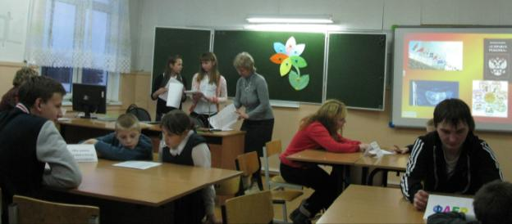
Работа в группах: знакомство с текстом Конвенции о правах ребёнка.
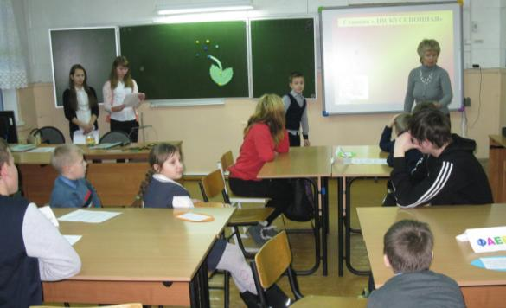
Идёт дискуссия, обсуждение проблемы по предложенной сценке.
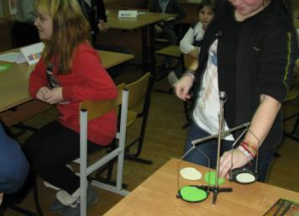
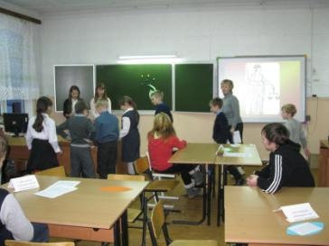
Рефлексия: выбор жетонов по цвету – понравилась или не понравилась прошедшая игра.

